CỘNG HÒA XÃ HỘI CHỦ NGHĨA VIỆT NAM
Độc lập - Tự do - Hạnh phúc

ĐƠN XIN VIỆC
Kính gửi: Phòng quản lý nhân sự Công ty A
Tôi tên là: Nguyễn Thị B
Sinh ngày: 22/10/2002
Chỗ ở hiện nay: Số 1, Thái Hà, TP.Hà Nội
Số điện thoại liên hệ: 0912345678
Kính chào ban tuyển dụng của Công ty:
Thông qua trang website của công ty, tôi biết được Quý công ty có nhu cầu tuyển dụng vị trí Nhân viên đóng gói. Tôi cảm thấy trình độ và kỹ năng của mình phù hợp với vị trí này. Tôi mong muốn được làm việc và cống hiến cho công ty.
Tôi có thể thực hiện các công việc như phân loại, đóng gói sản phẩm theo quy cách, kiểm tra số lượng và đảm bảo hàng hóa được đóng gói đúng tiêu chuẩn trước khi xuất kho. Tôi làm việc cẩn thận, tỉ mỉ, có trách nhiệm và có thể làm việc theo ca hoặc tăng ca khi cần thiết. Tôi luôn tuân thủ quy định về an toàn lao động và giữ gìn khu vực làm việc gọn gàng, sạch sẽ.
Nếu được Quý công ty xem xét và tạo điều kiện trúng tuyển, tôi cam kết hoàn thành tốt nhiệm vụ được giao, chấp hành nội quy và đảm bảo tiến độ công việc.
Tôi thực sự mong muốn được làm việc trong môi trường chuyên nghiệp của Quý công ty. Tôi rất mong nhận được lịch hẹn phỏng vấn trong một ngày gần nhất.
Tôi xin chân thành cảm ơn!
Hà Nội, ngày 11 tháng 02 năm 2026
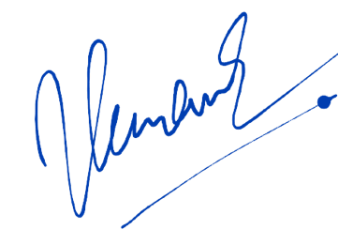
Người viết đơn

Nguyễn Thị B

